实验名称：____受迫振动的研究___ 指导教师：__赵海军___
姓名：_邱子豪_ 学号：_09024109_ 桌号：___09___ 日期： 2025 年 11 月 8 日
实验报告格式要求：中文字体宋体、英文字体Times New Roman、字号小四、行间距1.5倍；图表应有题注及编号。
实验报告内容包括：
- 实验简介（实验背景、原理、实验方法等）
- 实验仪器
- 数据与分析（数据表格、数据作图、必要的数据处理过程、结果分析）
- 实验小结
- 附录（将课堂上的原始数据拍照附于此处，原始数据上需有教师签字）
(-----------------------------------以下为正文-----------------------------------)
- 实验简介
- 实验背景：振动是自然界中最常见的运动形式之一，由受迫振动引发的共振现象在日常生活和工程技术中极为普遍。共振现象在许多领域有着广泛的引用，例如众多声学器件需要利用共振原理设计制作；为研究物质的微观结构，常采用磁共振方法。但是共振现象也有极大的破坏性，减震和防震是工程技术和科学研究的一项重要任务。

- 实验原理：
  - 受迫振动：物体在周期性外力的持续性作用下进行的振动称为受迫振动。
本实验利用波尔共振仪，摆轮系统做受迫振动时，收到三种力矩作用：蜗圈弹簧提供的弹性力矩、空气和电磁阻尼力矩、电动机偏心系统经卷簧的外夹持端提供的驱动力矩。
经过计算可知，摆轮的受迫振动包含两个部分的分振动，分别为阻尼振动和与驱动率频率相同的周期振动。
摆轮的受迫振动在开始时比较复杂，经过不长时间后，阻尼振动衰减到可忽略不计，受迫振动达到稳定状态，此时振动周期即使驱动力的周期，振幅保持稳定不变，于是变为简谐振动。
  - 共振：
当驱动力矩的角频率为某一定值时，受迫振动的振幅达到极大值，产生共振。
  - 阻尼系数的测量：
  - 由振动系统做阻尼振动时的振幅比值求阻尼系数，
  - 由受迫振动系统的幅频特性曲线求阻尼系数，适用于弱阻尼情况

- 实验方法；
- 测定电磁阻尼为零的情况下摆轮的振幅与振动频率的对应关系
- 观察摆轮受迫振动现象，测定摆轮受迫振动的幅频特性与相频特性曲线，并求阻尼系数
- 测定阻尼振动的振幅比值，求阻尼系数
- 比较同一阻尼条件下的阻尼系数，进行分析和讨论
- 选择不同的阻尼系数，重复上述2~4步

- 实验仪器
波尔共振仪（分为共振仪和控制仪）、光电门、闪光灯

- 数据与分析
- 摆轮振幅与振动频率的关系
表1 摆轮振幅与振动频率数据表
序号 | 振幅/° | 周期T/s | 序号 | 振幅/° | 周期T/s | 序号 | 振幅/° | 周期T/s
1 | 149.5 | 1.6709 | 21 | 105.0 | 1.6661 | 41 | 66.0 | 1.6593
2 | 146.5 | 1.6708 | 22 | 103.0 | 1.6659 | 42 | 64.0 | 1.6590
3 | 144.5 | 1.6706 | 23 | 101.0 | 1.6655 | 43 | 62.0 | 1.6588
4 | 142.5 | 1.6702 | 24 | 99.0 | 1.6654 | 44 | 60.0 | 1.6582
5 | 139.5 | 1.6700 | 25 | 97.5 | 1.6650 | 45 | 58.0 | 1.6578
6 | 137.5 | 1.6697 | 26 | 94.5 | 1.6645 | 46 | 56.0 | 1.6574
7 | 135.5 | 1.6696 | 27 | 92.5 | 1.6643 | 47 | 54.5 | 1.6574
8 | 133.0 | 1.6693 | 28 | 90.5 | 1.6638 | 48 | 53.0 | 1.6569
9 | 131.0 | 1.6692 | 29 | 88.5 | 1.6636 | 49 | 51.0 | 1.6569
10 | 128.5 | 1.6688 | 30 | 86.5 | 1.6632 | 50 | 49.0 | 1.6566
11 | 126.5 | 1.6686 | 31 | 84.5 | 1.6628 | 51 | 47.5 | 1.6563
12 | 124.0 | 1.6684 | 32 | 82.5 | 1.6624 | 52 | 45.5 | 1.6560
13 | 122.0 | 1.6681 | 33 | 80.5 | 1.6621 | 53 | 44.0 | 1.6558
14 | 120.0 | 1.6679 | 34 | 79.0 | 1.6618 | 54 | 42.5 | 1.6557
15 | 118.0 | 1.6676 | 35 | 77.0 | 1.6613 | 55 | 40.5 | 1.6555
16 | 115.0 | 1.6674 | 36 | 75.0 | 1.6611 | 56 | 39.0 | 1.6550
17 | 113.0 | 1.6670 | 37 | 73.0 | 1.6608 | 57 | 37.5 | 1.6552
18 | 111.0 | 1.6668 | 38 | 71.0 | 1.6604 | 58 | 36.0 | 1.6550
19 | 109.0 | 1.6666 | 39 | 69.5 | 1.6602 | 59 | 34.5 | 1.6552
20 | 107.0 | 1.6664 | 40 | 67.0 | 1.6596 | 60 | 33.0 | 1.6551

- 测定阻尼振动的振幅比值，求阻尼系数的数据表
表2 阻尼振动的振幅、振动周期
摆轮振幅/° |  | 振动周期/s |  | 摆轮振幅/° |  | 振动周期/s |  | ln(Ɵi/Ɵi+5)
Ɵ0 | 148.0 | T0 | 1.6706 | Ɵ5 | 81.5 | T5 | 1.6628 | 0.5966
Ɵ1 | 132.5 | T1 | 1.6691 | Ɵ6 | 72.0 | T6 | 1.6614 | 0.6099
Ɵ2 | 117.5 | T2 | 1.6676 | Ɵ7 | 63.5 | T7 | 1.6600 | 0.6154
Ɵ3 | 104.5 | T3 | 1.6661 | Ɵ8 | 55.5 | T8 | 1.6585 | 0.6328
Ɵ4 | 92.0 | T4 | 1.6645 | Ɵ9 | 49.0 | T9 | 1.6574 | 0.6300
平均值 |  |  |  |  |  |  |  | 0.6169
T=1.6638s
得：
$$δ=\frac{1}{5T}ln(\frac{θ_{i}}{θ_{i+5}})=0.0742$$

- 幅频和相频特性实验数据
阻尼挡位：1
表3 阻尼1档 摆轮振幅、振动周期、振动频率、相位差
摆轮振幅/° | 振动周期/s | 振动频率 rad/s⁻¹ | 相位差/°
72.5 | 1.628 | 3.859 | 142
81.0 | 1.636 | 3.841 | 136
89.5 | 1.642 | 3.827 | 132
96.5 | 1.648 | 3.813 | 126
104.5 | 1.654 | 3.799 | 118
108.5 | 1.658 | 3.790 | 112
111.5 | 1.661 | 3.783 | 107
113.5 | 1.666 | 3.771 | 98
114.5 | 1.667 | 3.769 | 96
113.5 | 1.668 | 3.767 | 94
112.5 | 1.670 | 3.762 | 90
111.5 | 1.673 | 3.756 | 85
110.8 | 1.675 | 3.751 | 80
104.5 | 1.680 | 3.740 | 68
95.0 | 1.685 | 3.729 | 61
89.0 | 1.687 | 3.724 | 58
84.0 | 1.690 | 3.718 | 54
79.0 | 1.692 | 3.713 | 52
76.0 | 1.694 | 3.709 | 50
72.0 | 1.696 | 3.705 | 48
69.5 | 1.698 | 3.700 | 46
67.5 | 1.700 | 3.696 | 43

最大振幅=114.5°，则
$$θ_{b}=\frac{θ_{r}}{\sqrt{2}}=81.0°$$
$$δ=\frac{ω_{+}−ω_{−}}{2}=0.063$$

- 比较同一阻尼条件下的阻尼系数，进行分析和讨论
- 结果的一致性：两种方法得到的阻尼系数为同一数量级（10⁻²），且数值较为接近（相对差异约为15%）。这证明了两种理论方法在测量阻尼系数上均是有效的，也从不同角度验证了实验结果的可靠性。
- 结果的差异性：两种方法所得结果存在差异，分析其可能原因如下：
- 系统状态不同：
振幅衰减法测量的是自由衰减振动，系统仅受弹性力和阻尼力作用；共振曲线法测量的是稳态受迫振动，系统持续受到驱动力作用。
两种状态下，系统的能量损耗机制和电磁阻尼的稳定性可能存在微小差异。
- 近似公式的误差：
振幅衰减法假设阻尼为弱阻尼，且在整个振幅范围内阻尼系数恒定。实际上，空气阻尼和电磁阻尼可能具有轻微的非线性。
共振曲线法中的半功率带宽公式也是一个近似公式，尤其在阻尼不是非常弱的情况下，会引入一定误差。
- 测量与数据处理误差：
振幅衰减法中，手动读取一系列连续衰减的振幅存在视觉和读数误差。

- 选做部分：本部分仅给出计算结果，具体数据见附录部分
阻尼挡位：2
法一：δ=0.0786
法二：δ=0.074

阻尼挡位：3
法一：δ=0.0874
法二：δ=0.082

- 实验小结
本次实验利用波尔共振仪系统，系统地测量了摆轮在不同驱动频率下的幅频和相频特性，并通过自由衰减法与共振曲线法两种方法求取阻尼系数。实验中明确观测到受迫振动随驱动力频率变化出现共振峰，最大振幅约为114.5°，且相位在共振附近发生明显变化，这些现象与受迫振动的理论预期一致，证明了实验装置和基本测量方法的有效性。
关于阻尼系数的测量结果，两种方法所得数值处于同一数量级，相对差异在可接受范围内，说明自由衰减法与幅频法在本实验条件下均能较好地估计系统阻尼。分挡位测量中：阻尼挡位2的结果为 δ≈0.0786（法一）与 δ≈0.074（法二）；阻尼挡位3的结果为 δ≈0.0874（法一）与 δ≈0.082（法二），两种方法在较大阻尼下仍保持较好的一致性。
实验误差主要来自以下几方面：一是读数与目测误差；二是阻尼力可能具有轻微非线性，违反弱阻尼近似；三是环境因素。
综上所述，本次实验成功验证了受迫振动与共振的基本规律，比较并验证了两种常用阻尼测量方法的可行性，所得结论具有合理性与可信度，对掌握振动实验方法和理解阻尼对共振特性的影响具有较好教学意义。

- 附录
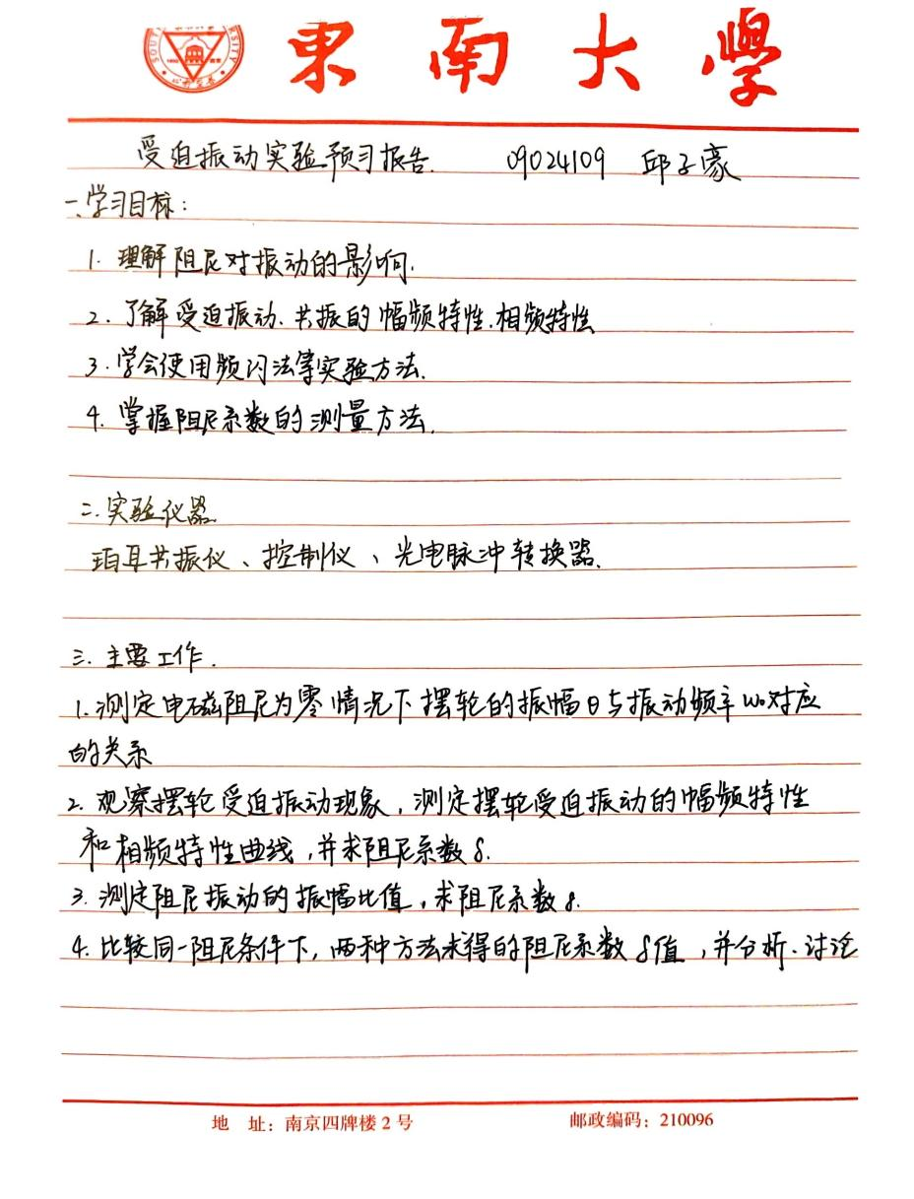
图1 预习报告
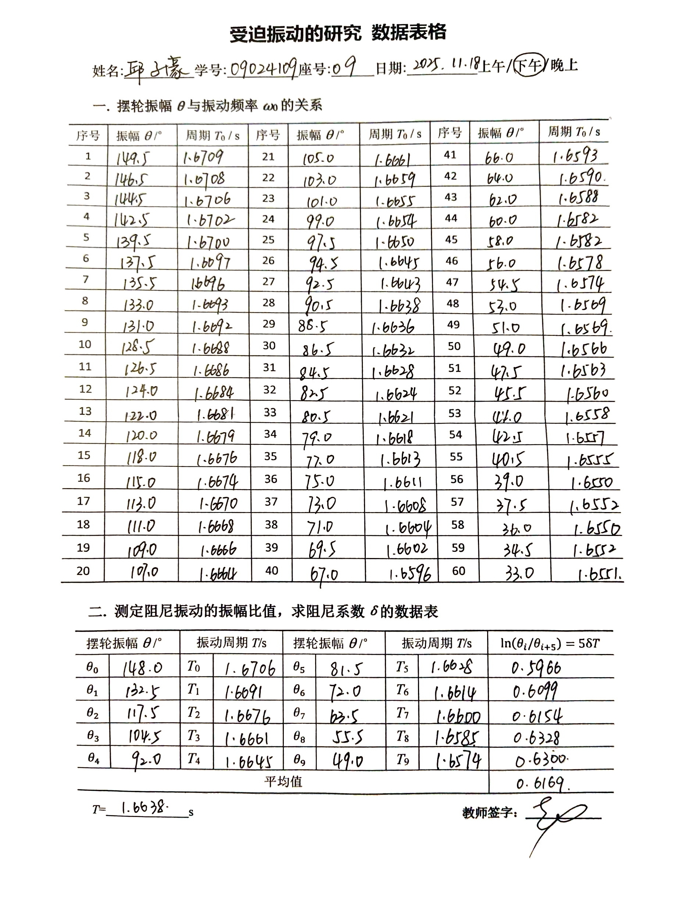
图2 数据页第一面
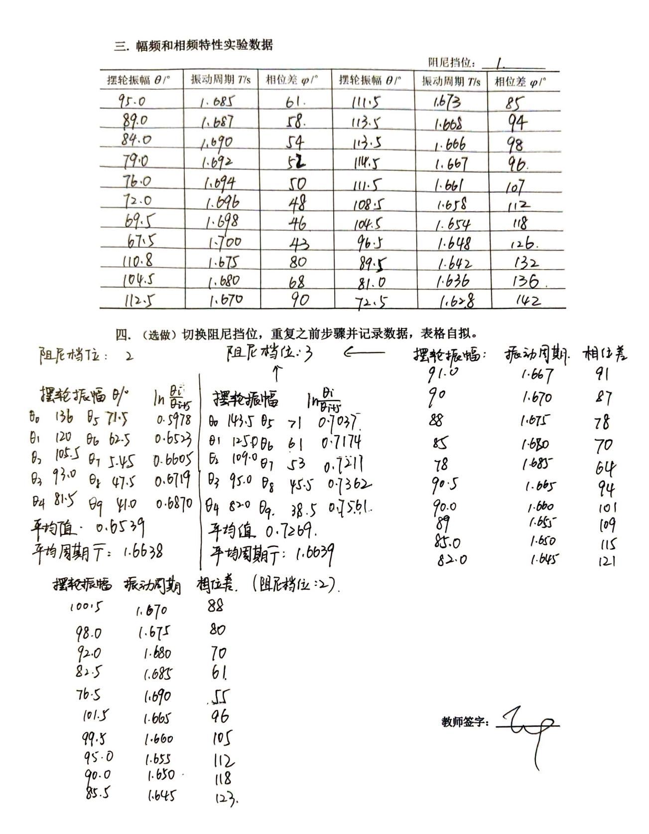
图3 数据页第二面

